Wymiarowanie bramy BramKam.pl

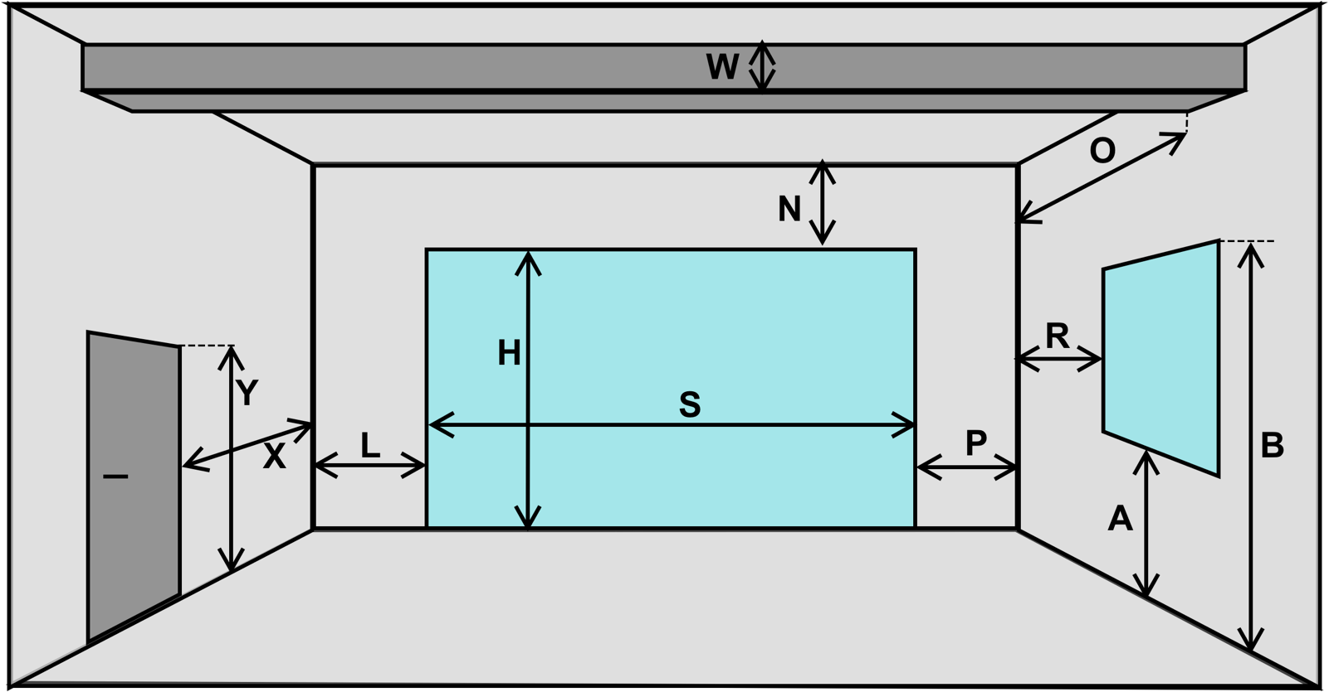

H |  | W
S |  | R
L |  | A
N |  | B
P |  | O
X |  | Y
  - Dane klienta
Numer telefonu
Adres / kod pocztowy
Montaż | Z montażem  Z transportem  Bez montażu
Miejsce montażu | Dom jednorodzinny  Garaż wolnostojący

Prosimy o załączenie zdjęć garażu wraz z otworem montażowym.

BramKam.pl  ul. Krakowska 4  26-400 Przysucha | Kontakt  2015skam@gmail.com  (+48) 790 299 577  (+48) 48 389 09 68

